14 октября – Республиканский день матери!
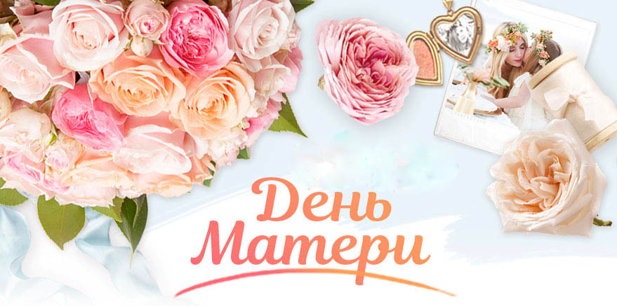
В Республике Беларусь День Матери отмечается с 1996 года.
Охрана здоровья женщин и детей, защита материнства являются одной из основных задач государственной политики, приоритетом в здравоохранении, имеющей особое значение в формировании здоровья нации.
День матери - своеобразный день благодарения, день самой великой и святой миссии для тех, кто носил ребенка под сердцем и чье сердце всю жизнь, потом болит за него. Именно в материнской любви, слепой до самоотречения, будущее человечества и нашей маленькой страны в частности. В нынешней демографической ситуации слово «мама» - уже не только первое в личной судьбе каждого из нас. Счастливое материнство – приоритет национальный.
«Мама», «мать» - одни из самых древних слов на земле. Они почти одинаково звучат на языках разных народов. Сколько тепла таит слово – «мама». Она – начало жизни, хранительница Дома, Любви, Души и высокого Духа.
Все невзгоды, происходящие в обществе, отражаются в первую очередь на ней. Кто может лучше понимать жизненные реалии, тоньше их воспринимать, глубже чувствовать, дальше видеть и всегда первой прийти на помощь? Мать! Потому что сердце у нее – материнское, значит, самое доброе, открытое, гуманное, всепрощающее. О.Бальзак, когда-то писал: «Сердце матери – это бездна, в глубине которой всегда найдется прощение».
Наши милые женщины - матери не только оберегают семейный очаг, но не жалея сил и времени, трудятся во всех сферах экономики, культуры, искусства и спорта.
В трудные годы Великой Отечественной войны больше 150 тысяч женщин были награждены за боевые заслуги орденами и медалями, 91 женщина удостоена высокого звания Героя Советского Союза.
Мама! Как прекрасно, как емко это слово! Максим Горький писал: «Без солнца не цветут цветы, без любви нет счастья, без женщины нет любви, без матери нет ни поэта, ни героя!».
Мать – это святое слово для каждого человека. Оно всегда с нами, везде и всюду сопровождает по сложной и трудной дороге жизни. А потому Матери – самые сердечные слова, самые красивые цветы, и не только в праздник. «Есть прекраснейшее существо в мире, у которого мы всегда в долгу, - это мать!» - говорил Николай Островский. И он тысячу раз прав, так как нет более трудной и одновременно прекрасной судьбы, чем у Матери.
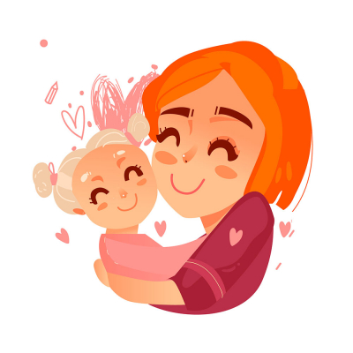
Этот праздник – дань уважения всем матерям нашей страны.
В этот день хочется сказать слова благодарности всем Матерям, которые дарят детям любовь, добро, нежность и ласку. Спасибо вам!.. И пусть каждой из вас чаще говорят теплые слова ваши любимые дети, внуки, правнуки. Пусть на их лицах, светится улыбка и радостные искорки сверкают, в глазах, когда вы вместе. Сколько бы хороших, добрых слов не было сказано мамам, сколько бы поводов для этого ни придумали, лишними они не будут.
Чигир Т.Н. районный врач педиатр

